Общество с ограниченной ответственностью «Азимут»
ИНН 4253005381 ОГРН 1124253000740
630007, Новосибирская область, Новосибирск г, Октябрьская магистраль ул, д.4, офис 504

Can Help – Приложение, которое позволяет в нестандартной или экстренной ситуации попросить о помощи или оказать ее, а также оповестить об этом специальные службы 01, 02, 03.
В наше время люди стали все меньше помогать друг другу, а попадать в трудную ситуацию меньше не стали: у кого-то потерялся ребенок, кто-то не может сам выйти на улицу или сходить в магазин, кому-то может резко стать плохо посреди улицы, у кого-то застряла машина или спустило колесо, многие просто проходят мимо, не обращая внимания, хотя каждый может оказаться на их месте. От этого никто не застрахован.
Но еще есть неравнодушные люди, которые готовы помогать, но не всегда оказываются рядом в нужный момент с человеком, которому нужна помощь. Именно поэтому Мы создали приложение, которое решит эту проблему.
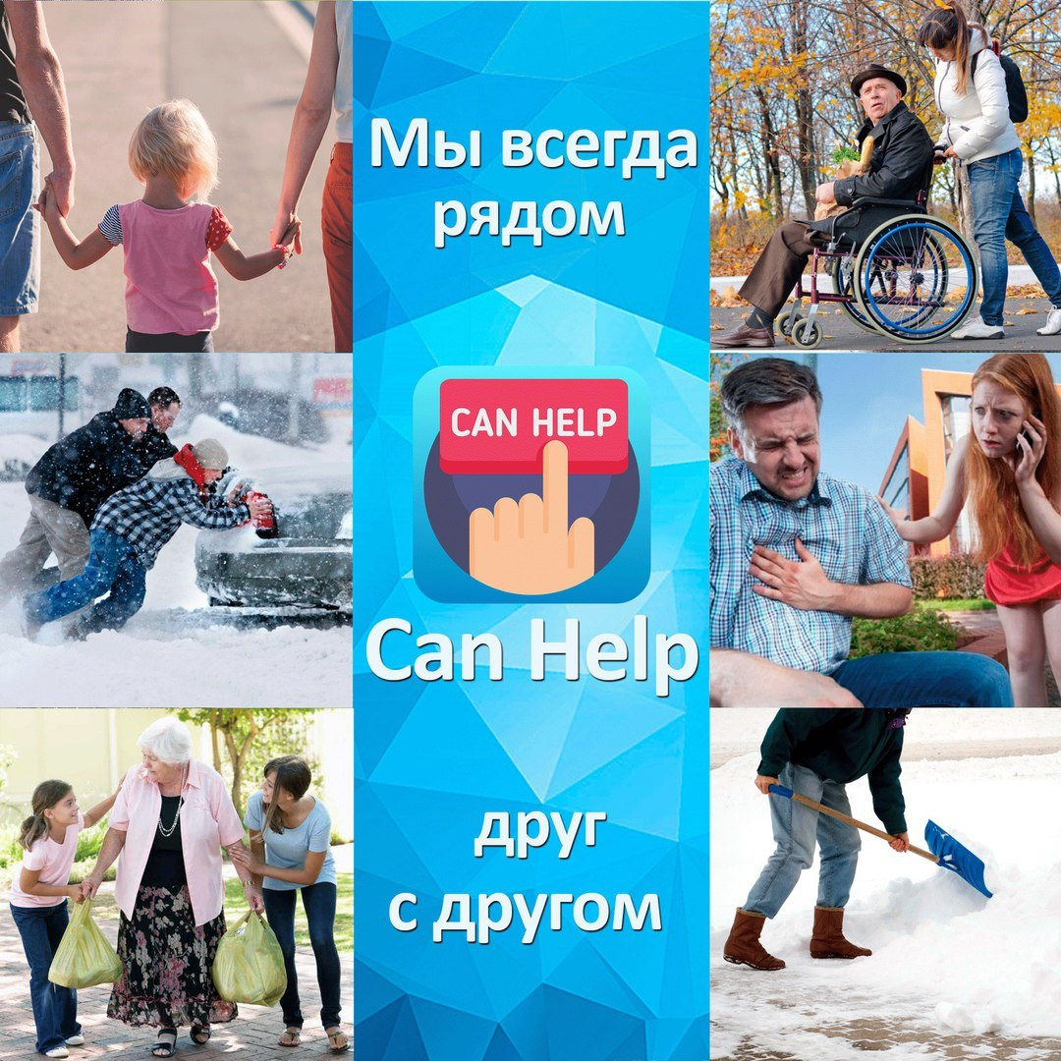

С приложением Can Help каждый из нас может помочь или попросить помощи у людей, оказавшихся рядом:
- оповестить родственников и экстренные службы, если человек попал в беду;
- помочь человеку, которому неожиданно стало плохо в общественном месте;
- помочь найти пропавшего ребенка или взрослого по фотографии;
- помочь людям с ограниченными возможностями и пенсионерам;
- помочь автомобилистам, попавшим в трудную ситуацию.
Добавляя членов семьи в приложение, Вы можете быть спокойны за их безопасность. В случае проблемы они смогут быстро оповестить Вас и экстренные службы, что им нужна помощь, или люди, которые оказались рядом смогут сообщить Вам о том, что Ваши близкие оказались в беде.
С приложением Can Help у Вас всегда будет помощь, даже от незнакомых людей, которые оказались рядом в трудную минуту. Мы можем вместе сделать этот мир добрее, а нашу жизнь безопаснее. С нашим приложением появляется возможность оказать первую помощь, так как мы всегда находимся рядом друг с другом.
Can Help – мы всегда рядом друг с другом.

Возможности приложения:
- безопасный вход с распознаванием лица, при помощи технологии нейронных сетей;
- оповещение экстренных служб (ЭС) и родственников, о том что с вами произошла экстренная ситуация;
- отправка уведомления родственникам и ЭС с вашими координатами;
- помощь пенсионерам и людям с ограниченными возможностями;
- помощь автомобилистам, попавшим в трудную ситуацию на дороге или при угоне автомобиля;
- уведомление получают пользователи, которые находятся рядом (радиус оповещения зависит от количества пользователей находящихся поблизости и от темы обращения);
- возможность добавить всех родственников в приложение;
- дополнение Can Help Kids, для детей от 6 до 14 лет, позволит получать точные координаты ребенка и его голосовые сообщения, всем родственникам, и при необходимости, ЭС и людям, которые находятся рядом.
Как работает приложение?

При регистрации нужно сделать фотографию, для того чтобы никто кроме вас не смог войти в вашу учетную запись.
Так же нужно ввести ИНН, для предупреждения противоправных действий, с использованием приложения.
Можно заполнить медицинскую карту. В случае, если понадобится медицинская помощь, то информация отправится сотрудникам скорой медицинской помощи, и они будут знать группу крови и особенности заболевания. То есть ровно ту информацию, которую вы укажете в медкарте, это поможет как можно быстрее оказать вам нужную помощь.
Для того чтобы оказать помощь, достаточно сделать фотографию человека/ребенка, и если он есть в системе сервиса Can Help, то его близким поступит уведомление, что найден их родственник/ребенок.
Это приложение необходимо:
Родителям:
- вы всегда сможете узнать где находится ваш ребенок;
- ребенок, в случае опасности, сможет оповестить об этом всех родственников и ЭС;
вы, в случае необходимости, сможете попросить помощи у людей, которые находятся рядом с вашим ребенком.
Пенсионерам и людям с ограниченными возможностями:
- возможность попросить о покупке медикаментов и продуктов питания у людей, которым по пути;
- возможность попросить помощи спуститься/подняться домой или довезти до определенного места у людей, которые находятся рядом.
Автомобилистам:
- если вы прокололи колесо;
- если кончился бензин или разрядился аккумулятор;
- если другая машина перегородила дорогу;
- если угнали автомобиль;
- если вашу машину собирается увезти эвакуатор.
Всем людям, которые хотят помогать другим или сами могут попасть в трудную ситуацию.
Мы стремимся сделать нашу жизнь лучше и безопаснее.
С нашим приложением появилась новая возможность оказать или попросить первую помощь, так как мы всегда находимся рядом друг с другом.
Can Help – мы всегда рядом друг с другом.

Сайт компании | http://azimutx.com/
VK | https://vk.com/can__help
Instagram | https://www.instagram.com/_canhelp_/
YouTube | https://www.youtube.com/channel/UC3Oc1X9RscUj9h5y7i2D6sQ
Can Help PlayMarket | https://play.google.com/store/apps/details?id=com.azimutx.canhelp
Can Help IOS | https://itunes.apple.com/ru/app/can-help/id1394388197?mt=8
Can Help Kids PlayMarket | https://play.google.com/store/apps/details?id=com.azimutx.canhelpkids
Can Help Kids IOS | https://itunes.apple.com/ru/app/can-help/id1400334990?mt=8

Контакты для связи:

Пресс-секретарь Президента компании Азимут
Анатолий Игоревич Казанский
+7(967)623-77-77

С уважением,
Президент компании Азимут
М.В. Демченко

